COLEGIUL NAȚIONAL ,,ELENA CUZA” PROMOVEAZĂ ÎNVĂȚAREA ACTIVĂ, FOLOSIND JOCUL CA METODĂ DE ÎNVĂȚARE
Am deschis porțile bucuriei de a învăța jucându-ne, în acest an școlar, la Colegiul Național ,,Elena Cuza” din București, odată cu lansarea parteneriatului strategic în domeniul educației GAMES FOR ACTIVE LEARNING. Acesta este un proiect coordonat de școala noastră și finanțat de Uniunea Europeană prin programul Erasmus+.
Proiectul urmărește dezvoltarea inteligenței emoționale și a bunăstării elevilor, folosind jocul ca metodă de învățare . Profesorii și elevii noștri vor avea ocazia să învețe alături de parteneri din alte școli europene precum Cipru, Grecia, Austria și Italia.
Lansarea proiectului a fost o adevărată sărbătoare și un prilej de bucurie pentru toți elevii școlii noastre, de la mic la mare, pentru colectivul de profesori, dar și pentru invitații noștri, reprezentanți ai Inspectoratului Școlar al Municipiului București. Cei mai mici , elevii din învățământul primar, au desenat pe asfalt steagurile partenerilor, au cântat și au lansat baloane . Cei mai mari, elevii de la gimnaziu și liceu, îndrumați de profesori, s-au documentat și au identificat tradiții și obiceiuri specifice partenerilor noștri. Astfel, au organizat un eveniment de primă clasă : au pregătit preparate specifice fiecărei țări partenere, au pus în scenă momente inspirate din cultura și civilizația partenerilor ,au dansat și au cântat melodii tradiționale.
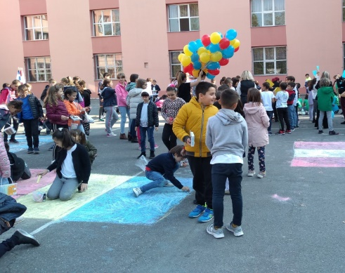
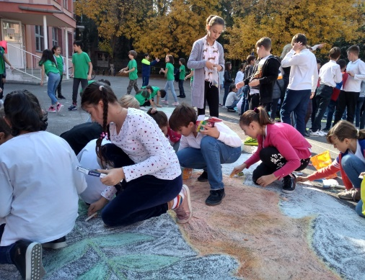
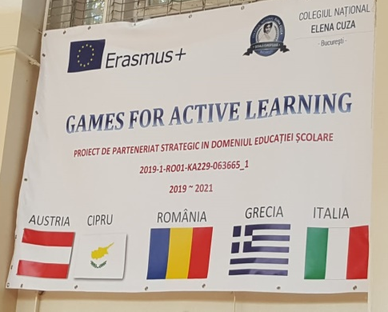
Proiectul se va desfășura timp de doi ani , perioadă în care profesorii , dar și elevii vor participa la ateliere de formare și multe activități interesante se vor realiza în fiecare școală parteneră.
